UNIVERSITÉ DE THESSALIE
CENTRE DE LANGUES ÉTRANGÈRES- SECTION DE LANGUE FRANÇAISE
BÂTIMENT DELMOUZOU (1er étage)
Argonafton & Filellinon, 38221, Volos, tél. 2421074682
Enseignante: Eftychia Damaskou, e_damaskou@yahoo.gr

1. Lisez le chapeau et faites des hypothèses sur le contenu de l’article.

2. À quelles parties du texte correspondent ces trois titres et notez leur ordre d’apparition.
- Les procédés de création de la langue des jeunes.
- La question sociale que soulève l’usage de cette langue.
- L’intérêt porté à cette nouvelle langue et l’inquiétude qu’elle procure.
3. Relevez dans le texte les expressions qui designent la langue des jeunes de banlieu.
4. Associez les mots et leur equivalent, puis cherchez dans le texte le nom des procedes utilisees pour les fabriquer.
- p’tit déj discuter
- téci avoir des difficultes
- tchatcher petit déjeuner
- pompes cité
- pédaler dans le yaourt chaussures

Et maintenant lisez la suite de l’article.
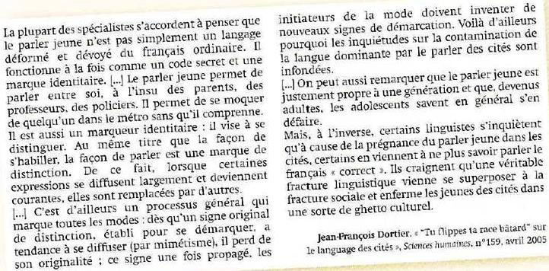

5. Relevez les raisons pour lesquelles les jeunes utilisent une langue spécifique.
6. Relevez une phrase montrant que ce phénomène est normal.
7. Relevez les termes qui montrent la crainte des linguistes.
8. Quel est le point de vue de l’auteur de cet article ?
□ inquiet □ sceptique □ moralisateur □négatif □optimiste
9. Écoutez le témoignage deMaurice, petit-fils d’immigrés andalous et répondez :
- Pourquoi l’a-t-on mal compris quand il est arrivé en France ?
- À quoi compare-t-il la langue française ? Comment l’a-t-il apprivoisée ?
10. Écoutez le témoignage d’Isabelle, fille d’immigrés portuguais et répondez.
- Par quelles étapes est-elle passée pour apprivoiser la langue française ?
- Qu’est-ce qu’il reste difficile pour elle? Comment explique-t-elle cette difficulté ?

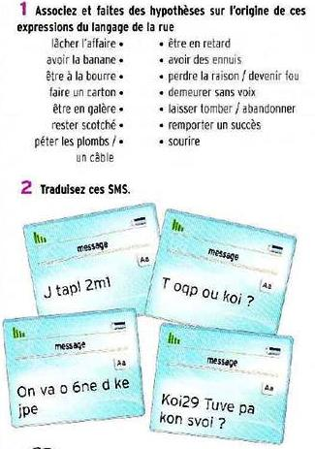
Source: Alter Ego 4, Ed. Hachette

